.
ΓΕΝΙΚΗ ΓΡΑΜΜΑΤΕΙΑ ΔΗΜΟΣΙΩΝ ΕΠΕΝΔΥΣΕΩΝ ΚΑΙ ΕΣΠΑ
ΓΕΝΙΚΗ ΔΙΕΥΘΥΝΣΗ ΔΗΜΟΣΙΩΝ ΕΠΕΝΔΥΣΕΩΝ
ΔΙΕΥΘΥΝΣΗ ΔΗΜΟΣΙΩΝ ΕΠΕΝΔΥΣΕΩΝ

Εγχειρίδιο Χρήσης
Υπεύθυνος Διαχείρισης Ηλεκτρονικού Τιμολογίου

ΑΠΡΙΛΙΟΣ 2022

Περιεχόμενα
1. Συνοπτική περιγραφή ρόλου 3
1.1 Θεσμικό Πλαίσιο Ηλεκτρονικής Τιμολόγησης 3
1.2 Εμπλεκόμενα Πληροφοριακά Συστήματα (ΠΣ) 6
1.3 Εμπλεκόμενοι Φορείς – Ρόλοι 6
1.4 Αίτηση δημιουργίας χρήστη 9
2. Κεντρικές Επιλογές 10
2.1 Αρχική Σελίδα 10
2.2 Προτιμήσεις 10
2.3 Ενημέρωση προσωπικών στοιχείων 10
2.4 Αλλαγή Συνθηματικού Εισόδου 11
3. Πληρωμές 12
3.1 Ηλεκτρονικά Τιμολόγια (ΗΤ) 12
3.1.1 Παραλαβή Ηλεκτρονικού Τιμολογίου 12
3.1.2 Αλλαγή κατάστασης Ηλεκτρονικού Τιμολογίου 12
3.1.3 Αλλαγή κατάστασης Ηλεκτρονικού Τιμολογίου από τον Υπόλογο Φορέα και απαιτούμενες ενέργειες του ΥΔΗΤ 15
3.1.4 Διαχείριση πιστωτικού Ηλεκτρονικού Τιμολογίου 16
3.2 Υπόλογοι 17
4. Ειδοποιήσεις 18
4.1 Ειδοποιήσεις Εφαρμογής 18

1. Συνοπτική περιγραφή ρόλου

Ο ρόλος αυτός, ο οποίος ανατίθεται στις Αναθέτουσες Αρχές ΠΔΕ, είναι υπεύθυνος για την παραλαβή και δρομολόγηση ΗΤ μέσα από το e-ΠΔΕ.
Με την ενεργοποίησή τους, οι Υπεύθυνοι Διαχείρισης ΗΤ έχουν την ευθύνη παραλαβής, κατάταξης και εν τέλει δρομολόγησης των ΗΤ στον κατάλληλο Υπόλογο του έργου στο e-ΠΔΕ.

1.1 Θεσμικό Πλαίσιο Ηλεκτρονικής Τιμολόγησης
Με την εφαρμογή της ηλεκτρονικής τιμολόγησης στις δημόσιες συμβάσεις επιτυγχάνεται περιορισμός του διοικητικού φόρτου, ενίσχυση της αποδοτικότητας λόγω αυτοματοποίησης των διαδικασιών και της δυνατότητας λογιστικού ελέγχου, αύξηση της διαφάνειας και εξοικονόμηση οικονομικών και περιβαλλοντολογικών πόρων.
Με το παρόν, παρέχονται οδηγίες στους φορείς που εκτελούν δημόσιες συμβάσεις για την παραλαβή και επεξεργασία των ΗΤ σε εφαρμογή των διατάξεων του ν.4601/2019 «Εταιρικοί μετασχηματισμοί και εναρμόνιση του νομοθετικού πλαισίου με τις διατάξεις της Οδηγίας 2014/55/ΕΕ του Ευρωπαϊκού Κοινοβουλίου και του Συμβουλίου της 16ης Απριλίου 2014 για την έκδοση ηλεκτρονικών τιμολογίων στο πλαίσιο δημόσιων συμβάσεων και λοιπές διατάξεις» (Α.44).
Με τις διατάξεις των άρθρων 148 έως και 154 του ανωτέρω νόμου, ενσωματώθηκε στο εθνικό δίκαιο η Οδηγία 2014/55/ΕΕ του Ευρωπαϊκού Κοινοβουλίου και του Συμβουλίου της 16ης Απριλίου 2014 για την έκδοση ηλεκτρονικών τιμολογίων στο πλαίσιο των δημοσίων συμβάσεων. Στη συνέχεια, κατ’ εξουσιοδότηση του άρθρου 154 του ανωτέρω νόμου, εκδόθηκαν οι αριθμ. 60967ΕΞ2020/17-6-2020 «Ηλεκτρονική Τιμολόγηση στο πλαίσιο των δημοσίων συμβάσεων» & αριθμ. 60970ΕΞ2020/17-6-2020 «Καθορισμός Εθνικού Μορφότυπου ηλεκτρονικού τιμολογίου στο πλαίσιο των Δημοσίων Συμβάσεων» KYA (B.2425).
Ειδικότερα, σύμφωνα με τις διατάξεις του άρθρου 148 του ν.4601/2019, οι κεντρικές κυβερνητικές αρχές και οι κεντρικές αρχές αγορών, καθώς και οι μη κεντρικές αναθέτουσες αρχές και οι αναθέτοντες φορείς υποχρεούνται να παραλαμβάνουν και να επεξεργάζονται ηλεκτρονικά τιμολόγια που έχουν εκδοθεί σύμφωνα με το ευρωπαϊκό και εθνικό πρότυπο έκδοσης ηλεκτρονικών τιμολογίων και τα οποία εκδίδονται στο πλαίσιο των δημοσίων συμβάσεων που υπάγονται στους νόμους: 3978/2011 (Α.137), 4412/2016 (Α.147) και 4413/2016 (Α.148) και, ειδικότερα, αφορούν: α) συμβάσεις οι οποίες συνάπτονται στους τομείς της άμυνας και της ασφάλειας και των οποίων η εκτιμώμενη αξία, εκτός φόρου προστιθέμενης αξίας (Φ.Π.Α.), είναι ίση ή ανώτερη από τα κατώτατα όρια, σύμφωνα με το άρθρο 24 του ν. 3978/2011, β) δημόσιες συμβάσεις και συμβάσεις έργων, εκπόνησης μελετών και παροχής τεχνικών και λοιπών συναφών επιστημονικών υπηρεσιών, προμηθειών και γενικών υπηρεσιών των οποίων η εκτιμώμενη αξία, εκτός Φ.Π.Α., είναι ίση ή ανώτερη από τα κατώτατα όρια των άρθρων 5 και 235 του ν. 4412/2016, γ) συμβάσεις παραχώρησης έργων και υπηρεσιών των οποίων η εκτιμώμενη αξία ισούται με ή υπερβαίνει τα πέντε εκατομμύρια διακόσιες είκοσι πέντε χιλιάδες (5.225.000) ευρώ, όπως το όριο αυτό αναθεωρείται, σύμφωνα με το εδάφιο β΄ της περίπτωσης α΄ της παρ. 2 του άρθρου 1 του ν. 4413/2016.
Οι ανωτέρω διατάξεις δεν αφορούν σε ΗΤ, τα οποία εκδίδονται κατά την εκτέλεση συμβάσεων που εμπίπτουν στο πεδίο εφαρμογής του ν. 3978/2011, στις οποίες η σύναψη και η εκτέλεση της σύμβασης έχουν χαρακτηριστεί απόρρητες ή πρέπει να συνοδεύονται από ειδικά μέτρα ασφαλείας, κατ’ εφαρμογή των κείμενων νομοθετικών, κανονιστικών ή διοικητικών διατάξεων και με τον όρο ότι τα ουσιώδη εθνικά συμφέροντα δεν μπορούν να προστατευτούν με λιγότερο οχληρά μέτρα.
Λοιπές σχετικές με τα ανωτέρω διατάξεις είναι:

- Ν. 4601/2019 (Α.44), άρθρα 148-154, «Εταιρικοί μετασχηματισμοί και εναρμόνιση του νομοθετικού πλαισίου µε τις διατάξεις της Οδηγίας 2014/55/ΕΕ του Ευρωπαϊκού Κοινοβουλίου και του Συμβουλίου της 16ης Απριλίου 2014 για την έκδοση Ηλεκτρονικών Τιμολογίων στο πλαίσιο Δημοσίων Συμβάσεων και λοιπές διατάξεις»
- Ν. 4623/2019 (Α.134), άρθρο 28, «Ρυθμίσεις του Υπουργείου Εσωτερικών, διατάξεις για την ψηφιακή διακυβέρνηση, συνταξιοδοτικές ρυθμίσεις και άλλα επείγοντα ζητήματα»
- ΚΥΑ αριθ. οικ. 98979/10.8.2021 (ΦΕΚ Β 3766), «Ηλεκτρονική Τιμολόγηση στο πλαίσιο των Δημοσίων Συμβάσεων δυνάμει του ν. 4601/2019 (Α.44)»
- ΚΥΑ 31781ΕΞ2022/9.3.2022 «Τροποποίηση της υπ΄αρ. 63446/31.5.2021 κοινής απόφασης των Υπουργών Οικονομικών, Ανάπτυξης και Επενδύσεων και Επικρατείας “Καθορισμός Εθνικού Μορφότυπου ηλεκτρονικού τιμολογίου στο πλαίσιο των Δημοσίων Συμβάσεων” (ΦΕΚ Β΄ 2338) (ΦΕΚ Β΄ 1202)»
- ΚΥΑ 63446/2-6-2021 "Καθορισμός Εθνικού Μορφότυπου ηλεκτρονικού τιμολογίου στο πλαίσιο των Δημοσίων Συμβάσεων"
ΣΗΜΕΙΩΣΗ: προωθείται τροποποίηση της ΚΥΑ του Μορφότυπου, η οποία μεταξύ άλλων, αφορά στις παρακρατήσεις/κρατήσεις υπέρ τρίτων, οι οποίες πλέον δεν θα συμπληρώνονται στα πεδία των ομάδων BG20 και BG27 αλλά προαιρετικά στα πληροφοριακά πεδία ΒΤ122 και ΒΤ123.
- Εγκύκλιος οικ. 42465ΕΞ2022 «Παροχή οδηγιών για τη διαχείριση ηλεκτρονικών τιμολογίων (ΗΤ) στο πλαίσιο εκτέλεσης δημοσίων συμβάσεων» (ΑΔΑ 6ΠΠΨΗ-4Ω1)
- Υ.Α. A.1035/2020 (Β.551), «Υποχρεώσεις Παρόχων Υπηρεσιών Ηλεκτρονικής Έκδοσης Στοιχείων και διαδικασίες ελέγχου παροχής υπηρεσιών ηλεκτρονικής έκδοσης στοιχείων»
- Ν. 4412/2016 (Α.147), «Δημόσιες Συμβάσεις Έργων, Προμηθειών και Υπηρεσιών (προσαρμογή στις Οδηγίες 2014/24/ΕΕ και 2014/25/ΕΕ)»
- N.4308/2014 (A.251), «Ελληνικά Λογιστικά Πρότυπα, συναφείς ρυθμίσεις και άλλες διατάξεις»
- ΠΟΛ 1221/2012 (Β.3513), «Αναβάθμιση λογισμικών υποστήριξης των Ε.Α.Φ.Δ.Σ.Σ. – Καθορισμός αποστελλομένων αρχείων δεδομένων των φορολογικών στοιχείων στην Γ.Γ.Π.Σ.Δ.Δ. κατ’ εφαρμογή των διατάξεων του άρθρου 20 του Ν. 3842/2010 (ΦΕΚ 58/Α΄/23.4.2010)»
- ΠΟΛ 1022 (B.179), «Υποβολή καταστάσεων φορολογικών στοιχείων, για διασταύρωση πληροφοριών»
- Άρθρα 14 & 15 ν.4308/2014 (Α.251) Ελληνικά Λογιστικά Πρότυπα, συναφείς ρυθμίσεις και άλλες διατάξεις.
- Άρθρο 28 του ν.4623/2019 (Α.134) «Ρυθμίσεις του Υπουργείου Εσωτερικών, διατάξεις για την ψηφιακή διακυβέρνηση, συνταξιοδοτικές ρυθμίσεις και άλλα επείγοντα ζητήματα».
- Ν.4270/2014 (Α.143) «Αρχές Δημοσιονομικής Διαχείρισης και Εποπτείας (ενσωμάτωση της Οδηγίας 2011/85/ΕΕ) – δημόσιο λογιστικό και άλλες διατάξεις, όπως τροποποιήθηκε και ισχύει.
- ΚΥΑ 134453/23-12-15 (Β.2857) «Ρυθμίσεις για τις πληρωμές των δαπανών του Προγράμματος Δημοσίων Επενδύσεων – ΠΔΕ (Τροποποίηση και αντικατάσταση της ΚΥΑ 46274/26-09-2014 (Β.2573).
- Υ.Α. Α.1035/2020 (Β.551) Υποχρεώσεις Παρόχων Υπηρεσιών Ηλεκτρονικής Έκδοσης Στοιχείων και διαδικασίες ελέγχου παροχής υπηρεσιών ηλεκτρονικής έκδοσης στοιχείων.
- Υ.Α. Α.1138/2020 (Β.2470) Καθορισμός της έκτασης εφαρμογής, του χρόνου και της διαδικασίας ηλεκτρονικής διαβίβασης δεδομένων στην Ανεξάρτητη Αρχή Δημοσίων Εσόδων, καθώς και κάθε άλλου αναγκαίου θέματος για την εφαρμογή των διατάξεων του άρθρου 15Α του ν. 4174/2013 (ΚΦΔ).
- Εγκύκλιος με α.π. 14645/11.2.2022 «Εγκύκλιος Οδηγιών για την Έγκριση και Χρηματοδότηση του ΠΔΕ 2022 και τον Προγραμματισμό Δαπανών ΠΔΕ 2023 – 2025 (ΑΔΑ: 6ΩΗΕ46ΜΤΛΡ-7Η8)».

ΠΡΟΣΟΧΗ: Σε κάθε περίπτωση, η ισχύς των ανωτέρω δεν θίγει το δικαίωμα του προμηθευτή να επιλέξει μεταξύ της υποβολής του ηλεκτρονικού ή έγχαρτου τιμολογίου.
Επιπλέον, επισημαίνεται ότι η ανωτέρω υποχρέωση δεν περιορίζει τη διακριτική ευχέρεια των Αναθετουσών Αρχών/ Αναθετόντων Φορέων να αποδέχονται ηλεκτρονικά τιμολόγια για οποιοδήποτε ύψος συμβάσεων.

1.2 Εμπλεκόμενα Πληροφοριακά Συστήματα (ΠΣ)
ΚΕΔ: Το πληροφοριακό σύστημα της ΓΓΠΣΔΔ αποτελεί τον κόμβο, μέσω του οποίου δρομολογούνται τα ηλεκτρονικά τιμολόγια για τις δημόσιες συμβάσεις και προμήθειες στα πληροφοριακά συστήματα των αρμόδιων φορέων. Με τη δρομολόγηση των ΗΤ, μέσω ΚΕΔ, διασφαλίζεται ότι αυτά έχουν ελεγχθεί ως προς την αυθεντικότητα της προέλευσης, την ακεραιότητα του περιεχόμενου και την συμβατότητα με τον Ευρωπαϊκό και Εθνικό Μορφότυπο.
e-ΠΔΕ: Το Πληροφοριακό Σύστημα Προγράμματος Δημοσίων Επενδύσεων αποτελεί το εργαλείο, μέσα από το οποίο διενεργείται το σύνολο των ενεργειών που απαιτούνται για τιμολόγια, που αφορούν σε έργα του ΠΔΕ. Συγκεκριμένα, μέσω του e-ΠΔΕ, τα τιμολόγια παραλαμβάνονται, ελέγχονται, κατατάσσονται και πληρώνονται ενώ είναι διαθέσιμα για σχετικούς ελέγχους.

1.3 Εμπλεκόμενοι Φορείς – Ρόλοι
Οι εμπλεκόμενοι Φορείς καθώς και οι σχετικοί ρόλοι στο e-ΠΔΕ είναι οι εξής:
Φορέας-Αναθέτουσα Αρχή (ΑΑ)/Ρόλος-Υπεύθυνος διαχείρισης Ηλεκτρονικού Τιμολογίου (ΗΤ): Πιστοποιημένος υπάλληλος της Αναθέτουσας Αρχής που έχει συνάψει τη σύμβαση του έργου. Παραλαμβάνει σε πρώτο χρόνο το ΗΤ και είναι υπεύθυνος για τον έλεγχό του, την κατάταξη του (ΣΑ, έργο, υποέργο, Νο.Δε.) και τη δρομολόγησή του στον αρμόδιο υπόλογο προς πληρωμή.
Φορέας-Υπόλογος Διαχειριστής έργου ΠΔΕ/Ρόλος-Εισηγητής εκκαθάρισης δαπάνης: Πιστοποιημένος υπάλληλος του φορέα - υπολόγου διαχειριστή έργου ΠΔΕ στον οποίο ανατίθεται το ΗΤ. Είναι υπεύθυνος για α) τον έλεγχο των οριστικών και πλήρων δικαιολογητικών, ώστε να διασφαλίζεται η νομιμότητα και κανονικότητα της δαπάνης καθώς και β) την κατάρτιση της εντολής πληρωμής, όπως ορίζεται στο άρθρο 2 της ΚΥΑ 134453/28.12.2015 (ΦΕΚ 2857/τ.Β΄): Ρυθμίσεις για τις πληρωμές των δαπανών του Προγράμματος Δημοσίων Επενδύσεων - ΠΔΕ (Τροποποίηση και αντικατάσταση της ΚΥΑ 46274/26.09.2014 (ΦΕΚ 2573/τ.Β').
Φορέας-Υπόλογος Διαχειριστής έργου ΠΔΕ/Ρόλος-Υπεύθυνος λογαριασμού: Πιστοποιημένος υπάλληλος του φορέα - υπολόγου διαχειριστή έργου ΠΔΕ, ο οποίος είναι υπεύθυνος για την εκτέλεση των εντολών πληρωμής μέσω δημιουργίας ηλεκτρονικών πληρωμών (eps).

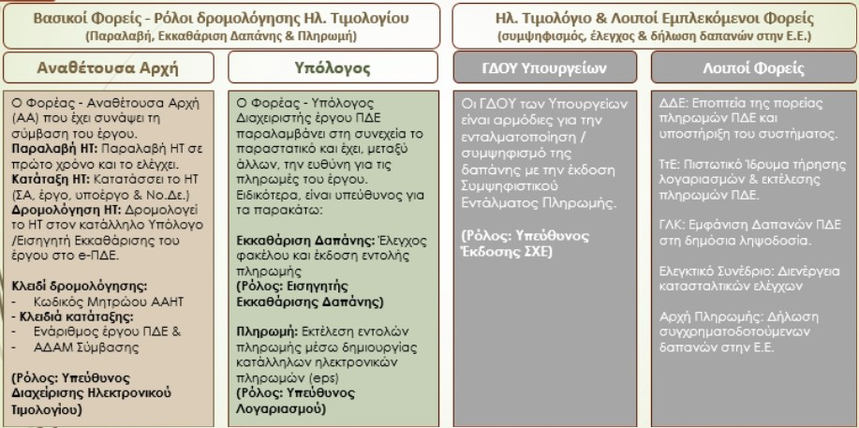
Συνοπτική παρουσίαση των εμπλεκόμενων φορέων/ρόλων στο e-ΠΔΕ

Οι καταστάσεις του ΗΤ καθώς και οι ρόλοι στους οποίους είναι ορατό ένα ΗΤ ανάλογα με την κατάσταση στην οποία βρίσκεται, περιγράφονται στον παρακάτω πίνακα:

Καταστάσεις  Ηλεκτρονικού Τιμολογίου | Ρόλοι στους οποίους είναι ορατές οι καταστάσεις Ηλεκτρονικού Τιμολογίου
ΠΑΡΑΛΑΒΗ ΚΕΔ (0) | Δεν είναι ορατή σε κανένα ρόλο.  Αρχική κατάσταση.
ΛΗΨΗ ΑΠΟ e-ΠΔΕ (1) | Υπεύθυνος Διαχείρισης Ηλεκτρονικού Τιμολογίου
ΣΕ ΕΠΕΞΕΡΓΑΣΙΑ (3) | Υπεύθυνος Διαχείρισης Ηλεκτρονικού Τιμολογίου
ΑΜΦΙΣΒΗΤΗΣΗ ΤΙΜΟΛΟΓΙΟΥ - ΑΙΤΗΜΑ ΔΙΕΥΚΡΙΝΙΣΕΩΝ (7) | 1. Υπεύθυνος Διαχείρισης Ηλεκτρονικού Τιμολογίου
 | 2. Εισηγητής Εκκαθάρισης Δαπάνης
ΑΠΟΔΟΧΗ ΑΠΟ ΑΑ (εσωτερικό) | 1. Υπεύθυνος Διαχείρισης Ηλεκτρονικού Τιμολογίου
 | 2. Εισηγητής Εκκαθάρισης Δαπάνης
 | 3. Υπεύθυνος Λογαριασμού
ΑΠΟΡΡΙΨΗ (4) | Υπεύθυνος Διαχείρισης Ηλεκτρονικού Τιμολογίου
ΑΠΟΔΟΧΗ (2) | Η αλλαγή σε αυτήν την κατάσταση γίνεται αυτόματα με την ενσωμάτωση του ΗΤ σε οριστικοποιημένη Εντολή Πληρωμής.
ΜΕΡΙΚΗ ΠΛΗΡΩΜΗ (6) | 1. Υπεύθυνος Διαχείρισης Ηλεκτρονικού Τιμολογίου
 | 2. Εισηγητής Εκκαθάρισης Δαπάνης
 | 3. Υπεύθυνος Λογαριασμού
ΠΛΗΡΩΜΗ (5) | 1. Υπεύθυνος Διαχείρισης Ηλεκτρονικού Τιμολογίου
 | 2. Εισηγητής Εκκαθάρισης Δαπάνης
 | 3. Υπεύθυνος Λογαριασμού

1.4 Αίτηση δημιουργίας χρήστη
Για να αποκτήσει κάποιος χρήστης ρόλο Υπεύθυνου Διαχείρισης ΗΤ στο e-ΠΔΕ, θα πρέπει να κάνει αίτηση στο www.epde.gr / Αίτηση Δημιουργίας χρήστη στο e-ΠΔΕ, επιλέγοντας τον ρόλο «Υπεύθυνος Διαχείρισης ΗΤ» και συμπληρώνοντας τα παρακάτω υποχρεωτικά πεδία:
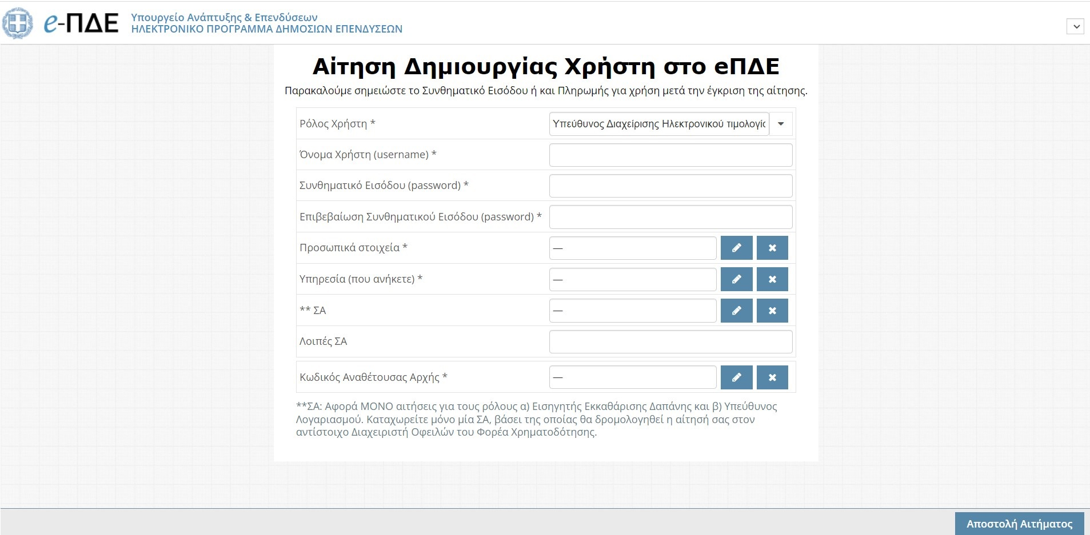
Αίτηση δημιουργίας χρήστη
- Ρόλος Χρήστη: Επιλέγει τον ρόλο «Υπεύθυνος Διαχείρισης ΗΤ».
- Όνομα Χρήστη: Ο χρήστης μπορεί να συμπληρώσει οποιοδήποτε όνομα, με λατινικούς χαρακτήρες, αρκεί να μην υπάρχει ήδη στο σύστημα.
- Συνθηματικό χρήστη: Για να είναι αποδεκτό, πρέπει να έχει τουλάχιστον 8 χαρακτήρες και να περιλαμβάνει κατ’ ελάχιστον ένα γράμμα κεφαλαίο, ένα γράμμα μικρό και έναν αριθμό.
- Προσωπικά στοιχεία: Συμπληρώνονται τα στοιχεία του στελέχους (ονοματεπώνυμο, διεύθυνση, τηλέφωνο &email επικοινωνίας, κλπ). Tα προσωπικά στοιχεία πρέπει να συμπληρώνονται σε σχέση με την επαγγελματική ιδιότητα, δηλαδή, το τηλέφωνο πρέπει να είναι τηλέφωνο εργασίας. (Η συμπλήρωση του ΑΦΜ είναι υποχρεωτική μόνο για τους Υπεύθυνους Λογαριασμού)
- Υπηρεσία που ανήκετε: Συμπληρώνεται ο φορέας στον οποίο ανήκει το στέλεχος, ο οποίος εντοπίζεται από λίστα τιμών.
- Κωδικός Αναθέτουσας Αρχής: Συμπληρώνεται ο κωδικός Αναθέτουσας Αρχής (ΑΑ), στην οποία ανήκει το στέλεχος, ο οποίος εντοπίζεται από λίστα τιμών μέσω διεπαφής με τη ΓΓΠΣΔ. Επισημαίνεται ότι με βάση τον κωδικό της ΑΑ, θα γίνεται η δρομολόγηση του ΗΤ από το ΚΕΔ στην αρμόδια ΑΑ.
Η αίτηση συμπληρώνεται και αποστέλλεται. Όταν εγκριθεί από τη ΔΔΕ, αποστέλλεται στον χρήστη αυτόματα απαντητικό e-mail.

2. Κεντρικές Επιλογές | 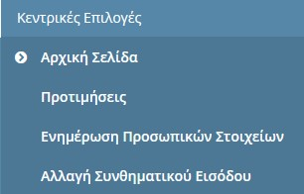

2.1 Αρχική Σελίδα
Κάνοντας αυτή την επιλογή, ο χρήστης μεταφέρεται στην αρχική οθόνη που καλωσορίζει τον χρήστη στο πρόγραμμα.

2.2 Προτιμήσεις
Εμφανίζεται ένα παράθυρο που περιέχει βασικές επιλογές του συστήματος. Ο χρήστης επιλέγει τον αριθμό των γραμμών που θέλει να εμφανίζει κάθε σελίδα ενός πίνακα.
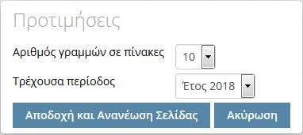
Προτιμήσεις Συστήματος

2.3 Ενημέρωση προσωπικών στοιχείων
Εμφανίζεται ένα παράθυρο που επιτρέπει την ενημέρωση των στοιχείων του χρήστη, τα οποία προέρχονται αρχικά από την αίτηση του. Η συγκεκριμένη οθόνη βοηθά σε περίπτωση που απαιτείται τροποποίηση κάποιων εξ αυτών. Ο χρήστης πραγματοποιεί τις απαραίτητες αλλαγές και επιλέγει «Αποθήκευση». Σε περίπτωση που απαιτείται ενημέρωση στοιχείου που δεν μπορεί να τροποποιηθεί στην εν λόγω οθόνη, αυτό είναι εφικτό με αίτημα στην τεχνική υποστήριξη (helpdesk).
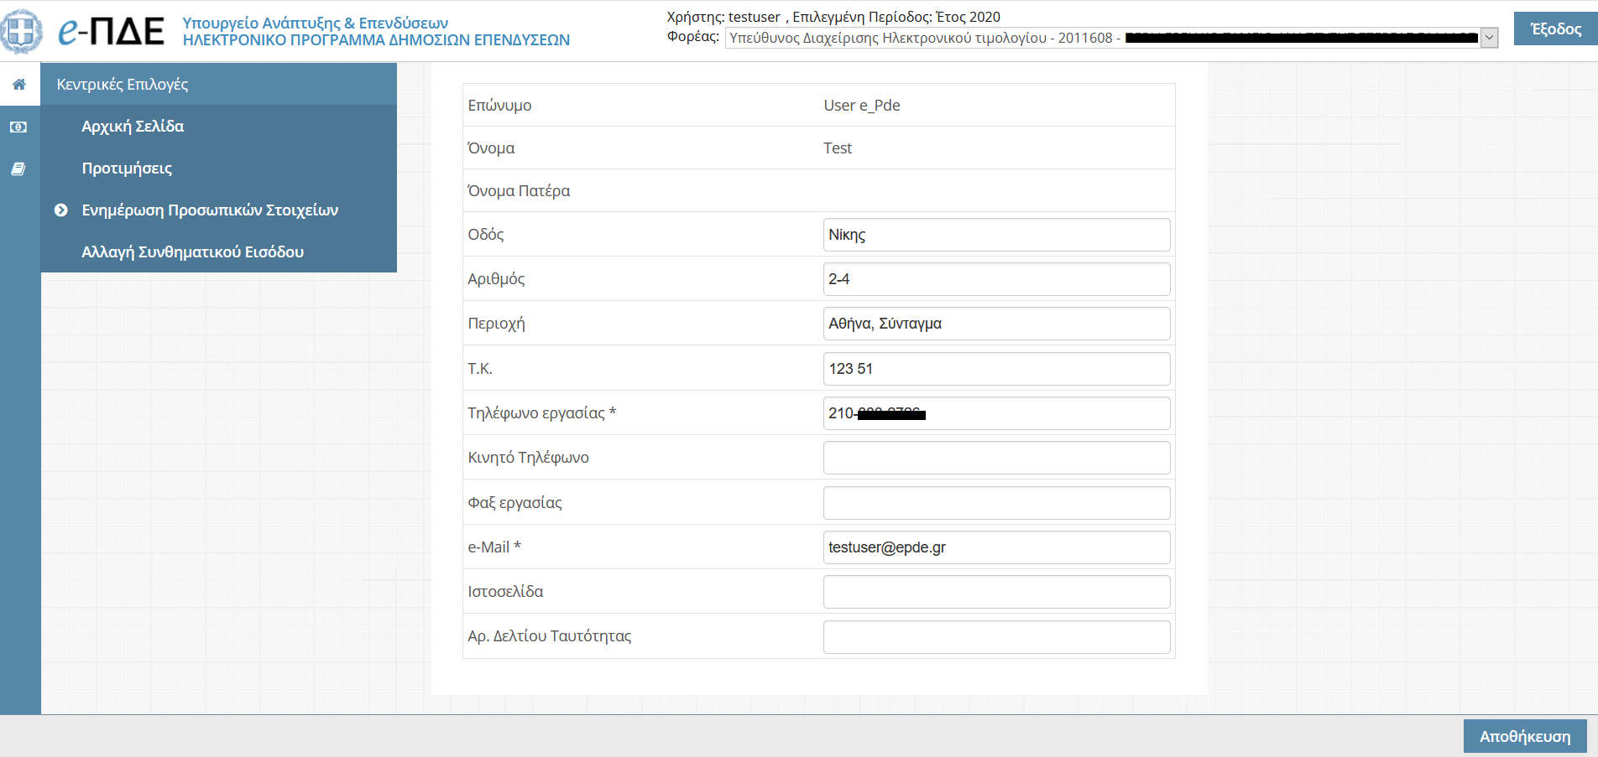
Ενημέρωση προσωπικών στοιχείων

2.4 Αλλαγή Συνθηματικού Εισόδου
Εμφανίζεται ένα παράθυρο που επιτρέπει την αλλαγή του συνθηματικού εισόδου του χρήστη. Ο χρήστης, για να πραγματοποιήσει την αλλαγή, πρέπει να εισάγει το παλιό συνθηματικό και δύο φορές το νέο συνθηματικό.
Αλλαγή Συνθηματικού Εισόδου

3. Πληρωμές | 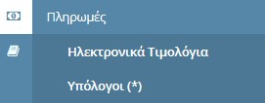

3.1 Ηλεκτρονικά Τιμολόγια (ΗΤ)
Εδώ, ο Υπεύθυνος Διαχείρισης ΗΤ παραλαμβάνει, κατατάσσει και δρομολογεί τα ΗΤ που αφορούν το ΠΔΕ και σχετίζονται με τον φορέα του (ΑΑ). Από το μενού «Πληρωμές», ο Υπεύθυνος Διαχείρισης ΗΤ επιλέγει «Ηλεκτρονικά Τιμολόγια» και εμφανίζεται λίστα με όλα τα χρεωστικά και πιστωτικά ΗΤ που αφορούν το ΠΔΕ και σχετίζονται με τον φορέα του (ΑΑ).
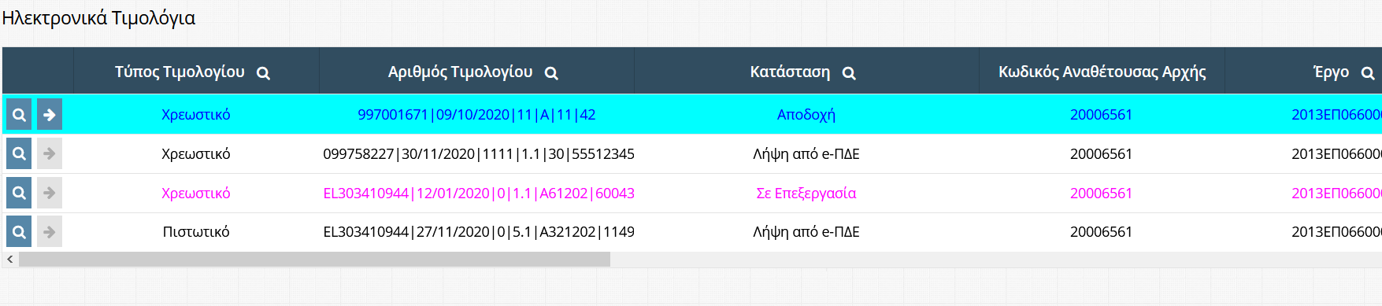
Οθόνη Ηλεκτρονικών Τιμολογίων

3.1.1 Παραλαβή Ηλεκτρονικού Τιμολογίου
Αρχικά, το ΗΤ παραλαμβάνεται από το ΚΕΔ - Κατάσταση: ΠΑΡΑΛΑΒΗ ΚΕΔ (0). Στη συνέχεια, το ΗΤ παραλαμβάνεται από το e-ΠΔΕ - Κατάσταση: ΛΗΨΗ ΑΠΟ e-ΠΔΕ (1) και γίνεται ορατό στον ρόλο - Υπεύθυνος διαχείρισης ΗΤ της Αναθέτουσας Αρχής (βάσει του Κωδικού Μητρώου Αναθετουσών Αρχών). Το χρονικό αυτό σημείο αποτελεί την έναρξη της δημιουργίας υποχρέωσης για το ΗΤ.

3.1.2 Αλλαγή κατάστασης Ηλεκτρονικού Τιμολογίου
Με την προβολή του ΗΤ από τον Υπεύθυνο Διαχείρισης ΗΤ, η κατάστασή του αλλάζει σε ΣΕ ΕΠΕΞΕΡΓΑΣΙΑ (3). Στο σημείο αυτό, ο Υπεύθυνος Διαχείρισης ΗΤ θα πρέπει να αποφασίσει:
α) Εάν συντρέχουν λόγοι αμφισβήτησης του ΗΤ – Κατάσταση: ΑΜΦΙΣΒΗΤΗΣΗ ΤΙΜΟΛΟΓΙΟΥ/ΠΑΡΟΧΗ ΔΙΕΥΚΡΙΝΙΣΕΩΝ (7),
β) εάν συντρέχουν λόγοι απόρριψης του ΗΤ - Κατάσταση: ΑΠΟΡΡΙΨΗ (4) ή
γ) εάν το ΗΤ είναι αποδεκτό - Κατάσταση: ΑΠΟΔΟΧΗ ΑΠΟ ΑΑ (εσωτερική κατάσταση – δεν αποστέλλεται στο ΚΕΔ)

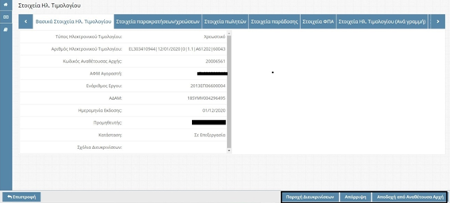
Οθόνη στοιχείων ΗΤ

- Μη αποδεκτό ΗΤ
- Κατάσταση: ΑΜΦΙΣΒΗΤΗΣΗ ΤΙΜΟΛΟΓΙΟΥ – ΠΑΡΟΧΗ ΔΙΕΥΚΡΙΝΙΣΕΩΝ (7): Η αλλαγή σε αυτήν την κατάσταση απαιτεί την εισαγωγή ζητούμενων διευκρινίσεων, προκειμένου να καταστεί δυνατή η πληρωμή του ΗΤ (π.χ. απαιτείται έκδοση πιστωτικού κ.α.). Πιο αναλυτικά, επιλέγοντας «Παροχή Διευκρινίσεων», αρχικά εμφανίζεται το παρακάτω επιβεβαιωτικό κείμενο.
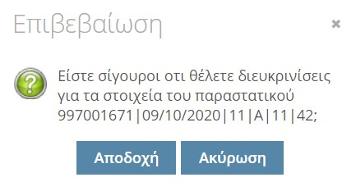
Πατώντας «Αποδοχή», εμφανίζεται το παρακάτω παράθυρο, όπου ο χρήστης: α) επιλέγει μία από τις προκαθορισμένες κατηγορίες διευκρινίσεων, β) εισάγει τις απαιτούμενες διευκρινίσεις και γ) επιλέγει «Αποδοχή».
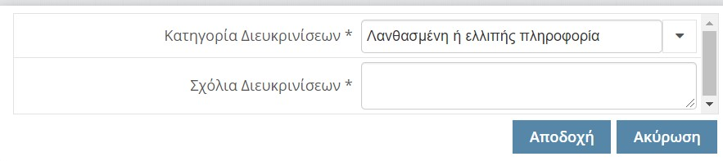
Υπογραμμίζεται ότι η προθεσμία για την πληρωμή του τιμολογίου αναστέλλεται μέχρι να αποσταλούν οι απαραίτητες διευκρινίσεις από τον προμηθευτή.

- Κατάσταση: ΑΠΟΡΡΙΨΗ (4): Σε περίπτωση που η ΑΑ διαπιστώσει ότι συντρέχουν λόγοι απόρριψης του ΗΤ, προβαίνει σε αλλαγή στην εν λόγω κατάσταση, εισάγοντας υποχρεωτικά τον λόγο της απόρριψης. Πιο αναλυτικά, επιλέγοντας «Απόρριψη», αρχικά εμφανίζεται το παρακάτω επιβεβαιωτικό κείμενο.

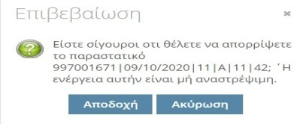
Πατώντας «Αποδοχή», εμφανίζεται το παρακάτω παράθυρο, όπου ο χρήστης πρέπει να εισάγει τον/τους λόγο/ους απόρριψης του ΗΤ.

Επισημαίνεται ότι η Κατάσταση: ΑΠΟΡΡΙΨΗ (4) αποτελεί τελική κατάσταση για το ΗΤ, με την οποία ολοκληρώνεται η διαχείριση του ΗΤ.

- Αποδεκτό ΗΤ
- Κατάσταση: ΑΠΟΔΟΧΗ ΑΠΟ ΑΑ (εσωτερική κατάσταση): Η αλλαγή σε αυτήν την κατάσταση προϋποθέτει την κατάταξη του ΗΤ (ορθή νομική δέσμευση και ορθός ανάδοχος εντός του e-ΠΔΕ) και τη δρομολόγησή του στον Φορέα - Υπόλογο (καταχώρηση ΑΦΜ Υπολόγου). Πιο αναλυτικά, επιλέγοντας «Αποδοχή από Αναθέτουσα Αρχή», αρχικά εμφανίζεται το παρακάτω επιβεβαιωτικό κείμενο.
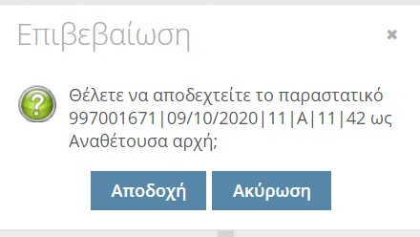

Πατώντας «Αποδοχή», εμφανίζεται το παρακάτω παράθυρο, όπου ο χρήστης:
α) επιλέγει Νο.Δε. μέσα από τις ήδη καταχωρημένες Νο.Δε. του συγκεκριμένου Έργου/Υποέργου,
β) επιλέγει τον Ανάδοχο που εμφανίζεται βάσει των στοιχείων του ΗΤ,
γ) επιλέγει ΑΦΜ υπολόγου μέσα από τη λίστα των υπολόγων που έχουν καταχωρηθεί στην αντίστοιχη οθόνη (βλ. 3.2 Υπόλογοι) και
δ) επιλέγει «Αποδοχή».

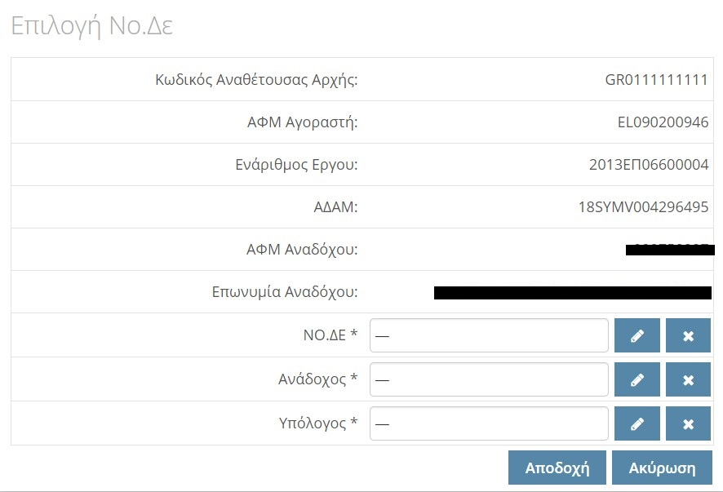

Από αυτό το χρονικό σημείο και έπειτα το ΗΤ αλλάζει σε κατάσταση ΑΠΟΔΟΧΗ ΑΠΟ ΑΑ και γίνεται πλέον ορατό στους Εισηγητές Εκκαθάρισης Δαπάνης και στους Υπεύθυνους Λογαριασμού του Φορέα-Υπολόγου.

3.1.3 Αλλαγή κατάστασης Ηλεκτρονικού Τιμολογίου από τον Υπόλογο Φορέα και απαιτούμενες ενέργειες του ΥΔΗΤ
Α) Η κατάσταση του χρεωστικού ΗΤ αλλάζει από τον Εισηγητή Εκκαθάρισης Δαπάνης:
- σε ΑΠΟΔΟΧΗ (2), που αποτελεί τελική κατάσταση για το ΗΤ, μετά την ενσωμάτωσή του σε εντολή πληρωμής και την οριστικοποίηση αυτής.
Απαιτούμενη ενέργεια από τον ΥΔΗΤ: Δεν απαιτείται.
- σε ΑΜΦΙΣΒΗΤΗΣΗ ΤΙΜΟΛΟΓΙΟΥ/ΠΑΡΟΧΗ ΔΙΕΥΚΡΙΝΙΣΕΩΝ (7), όταν συντρέχουν λόγοι αμφισβήτησης εκ μέρους του Φορέα-Υπολόγου.
Απαιτούμενη ενέργεια από τον ΥΔΗΤ: Η αλλαγή σε αυτήν την κατάσταση απαιτεί συνεννόηση για την ΑΠΟΡΡΙΨΗ (4) του ΗΤ ή την εκ νέου ΑΠΟΔΟΧΗ ΑΠΟ ΑΑ του ΗΤ από τον Υπεύθυνο Διαχείρισης ΗΤ προκειμένου να καταστεί δυνατή η ενσωμάτωσή του σε εντολή πληρωμής.
Β) Η κατάσταση του χρεωστικού ΗΤ αλλάζει από τον Υπεύθυνο Λογαριασμού:
- σε ΜΕΡΙΚΗ ΠΛΗΡΩΜΗ (6) ή ΠΛΗΡΩΜΗ (5) με την εκτέλεση μέρους ή του συνόλου των ηλεκτρονικών πληρωμών (eps).
Απαιτούμενη ενέργεια από τον ΥΔΗΤ: Δεν απαιτείται.

3.1.4 Διαχείριση πιστωτικού Ηλεκτρονικού Τιμολογίου
Μετά την παραλαβή του πιστωτικού ΗΤ και πατώντας «Προβολή Ηλεκτρονικού Τιμολογίου» , η κατάστασή του αλλάζει σε ΣΕ ΕΠΕΞΕΡΓΑΣΙΑ (3) και δίνεται στον χρήστη η δυνατότητα προβολής του συνόλου των στοιχείων του πιστωτικού ΗΤ. Επισημαίνεται ότι κάθε ένα πιστωτικό τιμολόγιο συσχετίζεται υποχρεωτικά με χρεωστικό τιμολόγιο.
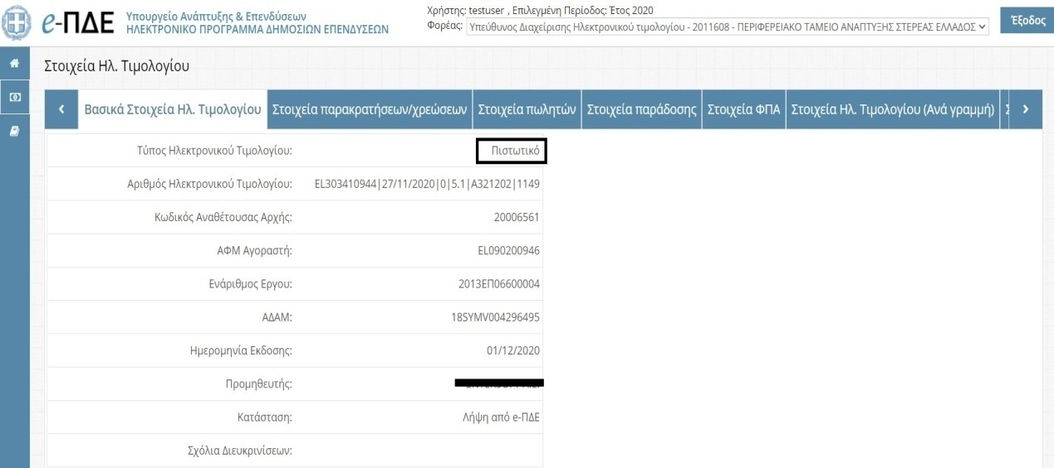
Οθόνη στοιχείων πιστωτικού ΗΤ
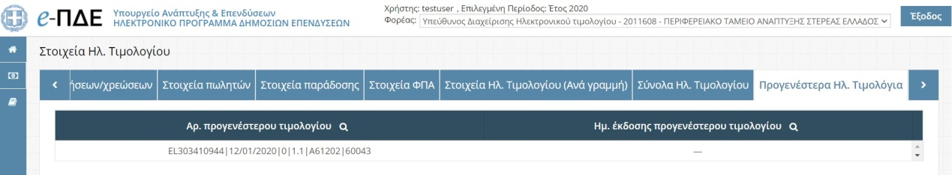
Οθόνη συσχέτισης με χρεωστικό ΗΤ
Μετά την αλλαγή της κατάστασης του χρεωστικού ΗΤ σε ΑΠΟΔΟΧΗ ΑΠΟ ΑΑ, κάνουμε προβολή του πιστωτικού ΗΤ και επιλέγουμε ΑΠΟΔΟΧΗ ΑΠΟ ΑΑ. Σε περίπτωση που το χρεωστικό ΗΤ δεν είναι σε κατάσταση ΑΠΟΔΟΧΗ ΑΠΟ ΑΑ, εμφανίζεται το παρακάτω μήνυμα:
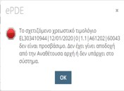

ΠΡΟΣΟΧΗ: Η αλλαγή της κατάστασης τόσο του χρεωστικού όσο και του πιστωτικού τιμολογίου σε ΑΠΟΔΟΧΗ ΑΠΟ ΑΑ είναι απαραίτητη προϋπόθεση προκειμένου να υπολογιστεί η απομείωση της αξίας του χρεωστικού τιμολογίου στο e-ΠΔΕ.
Επισημαίνεται ότι η κατάσταση του πιστωτικού ΗΤ αλλάζει αυτομάτως σε ΑΠΟΔΟΧΗ (2), που αποτελεί τελική κατάσταση για το ΗΤ, σε περίπτωση που το συσχετισμένο χρεωστικό ΗΤ αλλάξει κι αυτό σε κατάσταση ΑΠΟΔΟΧΗ (2) (βλ. 3.1.3).

3.2 Υπόλογοι
Εδώ, ο Υπεύθυνος Διαχείρισης ΗΤ προσθέτει ή/και επεξεργάζεται τα στοιχεία του/των υπόλογου/υπολόγων για δρομολόγηση των ηλεκτρονικών τιμολογίων.
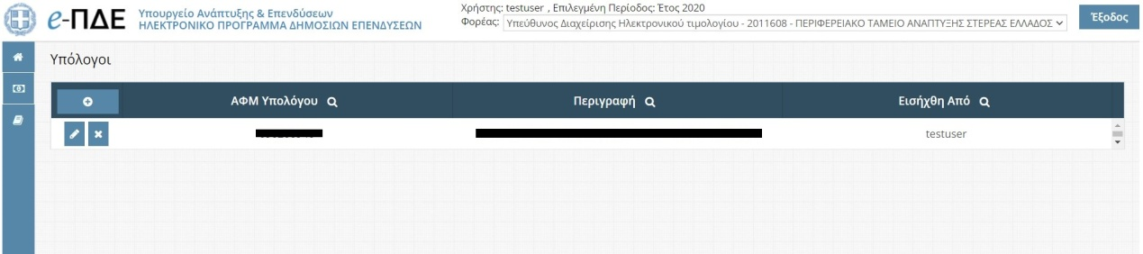
Οθόνη υπολόγων
Επιλέγοντας «Δημιουργία νέου Υπολόγου» , εμφανίζεται ένα παράθυρο που περιέχει τα βασικά πεδία που πρέπει να συμπληρωθούν για τη δημιουργία νέου υπολόγου, από τα οποία το ΑΦΜ και η επωνυμία του Υπολόγου είναι υποχρεωτικά. Επισημαίνεται ότι, μετά την ορθή καταχώρηση του ΑΦΜ, η επωνυμία συμπληρώνεται αυτομάτως μέσω διεπαφής με την ΑΑΔΕ. Μετά τη συμπλήρωση των πεδίων, ο χρήστης επιλέγει «Αποδοχή».
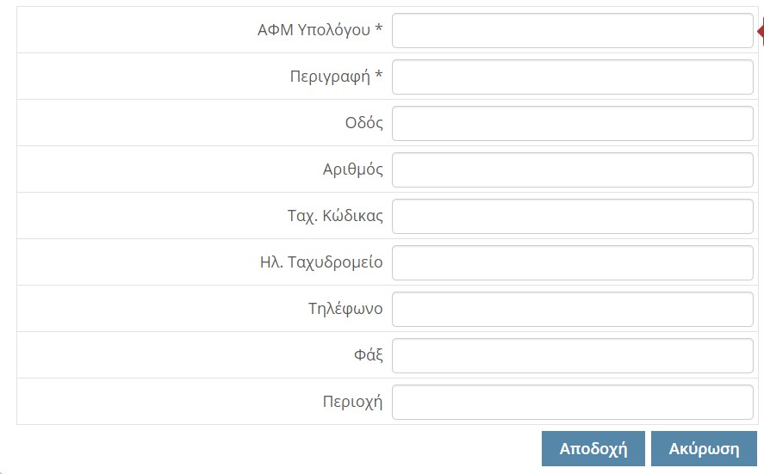
Αναδυόμενο παράθυρο προσθήκης νέου υπολόγου

4. Ειδοποιήσεις

4.1 Ειδοποιήσεις Εφαρμογής
Εδώ, ο Υπεύθυνος Διαχείρισης ΗΤ μπορεί να δει σημαντικές ειδοποιήσεις που αφορούν στην εφαρμογή e-ΠΔΕ.
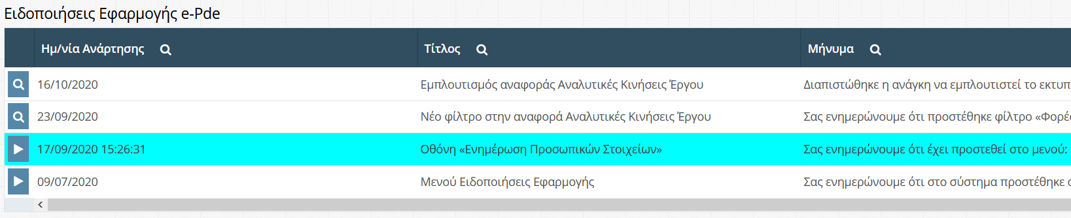

Επιλέγοντας κάθε ειδοποίηση ξεχωριστά, ο χρήστης μπορεί να δει αναλυτικά το περιεχόμενό της και να την εκτυπώσει.
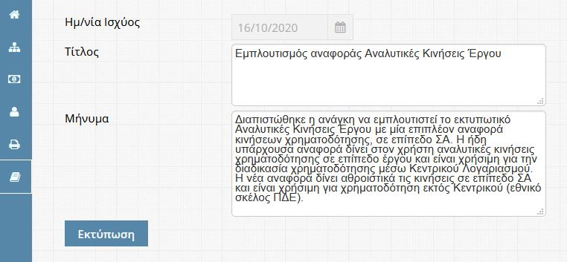
Περιεχόμενο ειδοποίησης

